S5378：
Kmeans
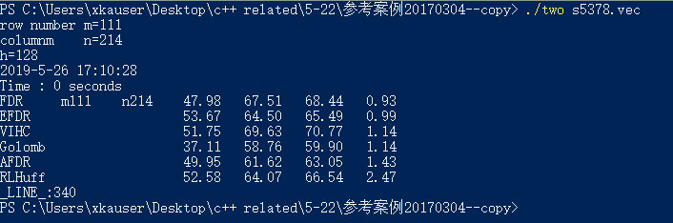
kmeans++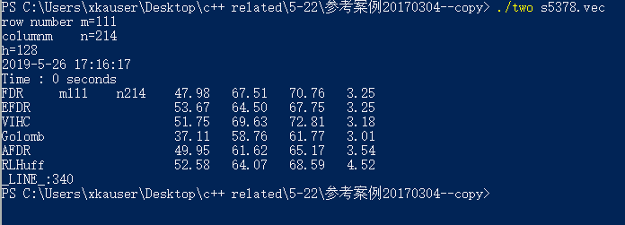
随机选的：
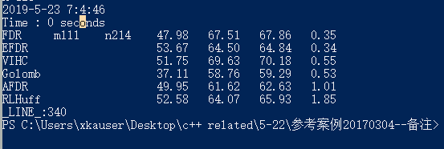
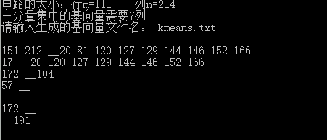
S9234:
Kmeans:
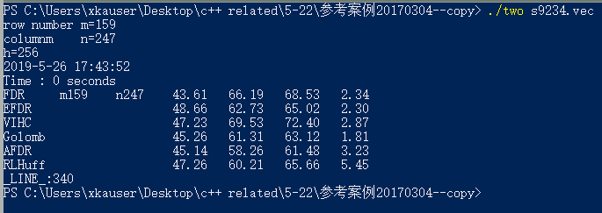
Kmeans++:
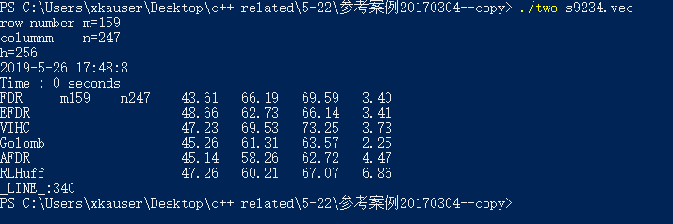
随机：
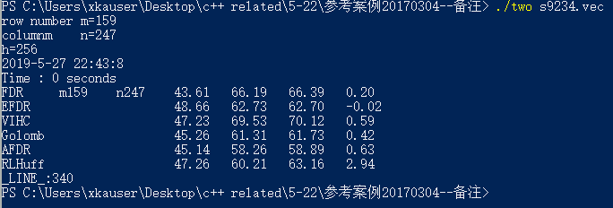
S13207:
Kmeans++:
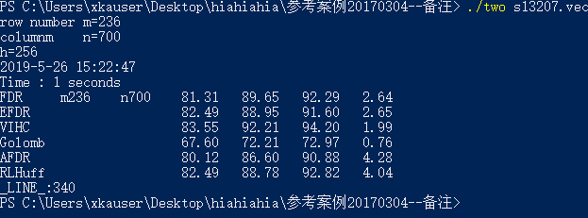
Kmeans:
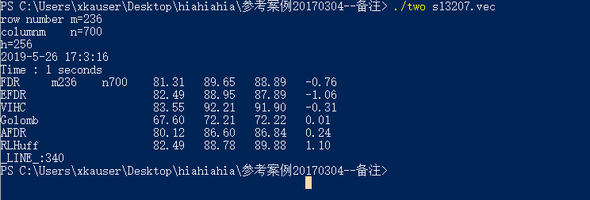

随机：
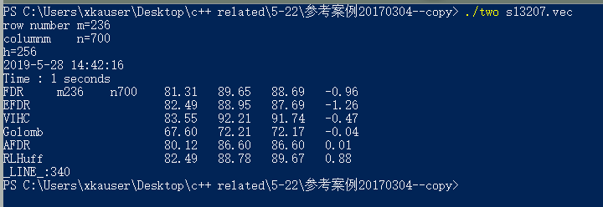
S15850：
Kmeans
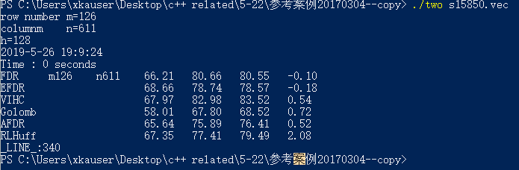
Kmeans++
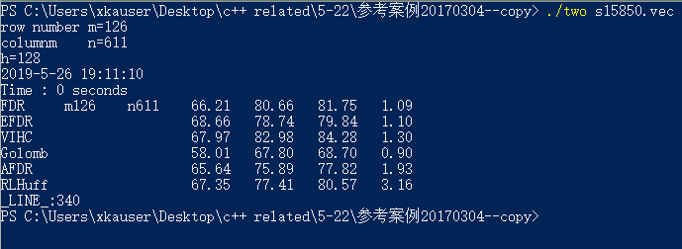
对于s15850电路存在611列 程哥取的7列对于基向量存在（2*7-1）*2中可能也就是254中，当我取8列的情况就有508种情况 压缩率提高为
//时38417和38514 列数较多有1600多列或者1400多列
那么如果是按照行数来取相应的向量可能不太好使啊（选取9列的效果如下所示）
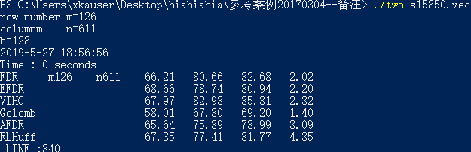
S38417：
Kmeans
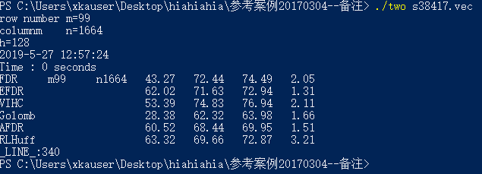
Kmeans++
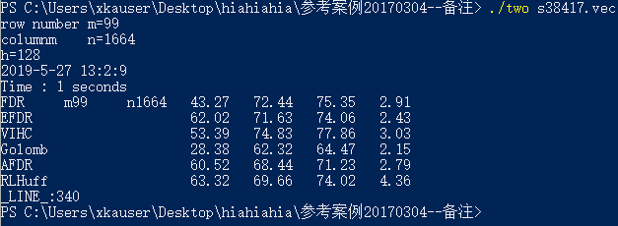

S38584 136*1464
Kmeans:
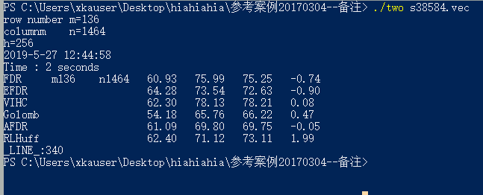
Kmeans++
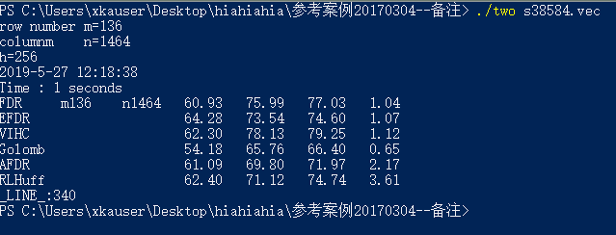
1664列选取10列基向量生成的实验结果
